Consignes pratiques pour l’excursion du samedi 19 août 2023

CONDITIONS DE BASE : les participants devront être adhérents.

TRAIN
- Horaires :
Aller : train : K16 : départ 9h31 – direction Calais, arrivée à Amiens : 20h37

Retour : train K16 : créneau 17h38 ou 19h02 (voire 19h23) : provenance : Calais, arrivée à Paris 1h06 min après.
Le 17h38 est un rapide, le 19h02 est un omnibus.

* actuellement (20 juillet), les horaires SNCF se précisent :
Selon la source la plus fiable (TER Hauts de France), en raison de travaux sur la future gare Grand Paris de Saint-Denis – Pleyel, les trains seront perturbés ou supprimés à partir de 20h le samedi 19 jusqu’au dimanche 20 à 12h sur la ligne Calais – Amiens – Paris.
Les trains K16 verraient leur parcours modifié (à l’approche de Paris). Il semble que le 19h23 devant arriver après 20h à Paris ne soit pas proposé sur le site sncf-connect.com ou sur le site ter hauts de France.

- Train unique à l’aller :
TER rapide K16 : départ 9h31 – direction Calais, arrivée à Amiens : 10h36

- Trains possibles au retour:
TER omnibus C10 de 19h02, arrivée à 20h56 avec tarif à 5 €
TER rapide K16 de 17h38, arrivée à 18h56 avec tarif normal à 22,80 €.

Il est fortement conseillé de tenter de prendre le train de 17h38 ou le train de 19h02 en dernier recours.
Désolé pour ce désagrément encore imprévu il y a une semaine.

- Tarif : des billets à 5 € sont toujours disponibles pour le 19h02.
- Mode de paiement : obligatoirement en ligne pour obtenir le tarif à 5 €. Si vous avez d’autres réductions ou prenez le tarif normal, ceci n’est pas obligatoire.

Le 17h38 est au tarif normal (22,80 €).

HORTILLONNAGES (traversée en barque guidée sur la Somme) :
Il faut réserver en ligne le créneau de 14h15 sur le site et régler en ligne pour ne pas perdre la place. D’après les Hortillonnages, une personne qui ne met qu’une option risque de ne pas avoir de place pour le créneau. Pas de réservation de groupe (pas de tarif de groupe).

Les noms des participants sont relevés pour savoir qui vient et combien participent.

https://www.leshortillonnages-amiens.com/
=>Page d’accueil : bandeau vert : menu Visite guidée
=> puis menu Réservation
=> appuyer sur le bouton flèche grise pour faire avancer les semaines => semaine du 14 au 20 août
Sélectionner Sam 19/08 : 14h15 (max : 36 places)
=> continuer la réservation

- prix de la commande : 10 € par personne

- Compte tenu des contraintes SNCF du retour , il faut impérativement que tout le monde puisse prendre le créneau de 14h15 pour être ensemble et pour des raisons d’organisation et pour éviter la précipitation.

Pour la suite de l’après-midi, une toute petite randonnée dans Amiens (canaux, endroits remarquables) sera possible* en fonction du temps imparti et d’autres imprévus (météo, canicule …)

CONTACT :

Philippe : 06-64-95-50-85

INFORMATIONS TOURISTIQUES

HORTILLONNAGES :

Explication :
Situés en plein coeur d'Amiens et de la Vallée de Somme sur 65 kilomètres de rieux - c’est ainsi que l’on appelle ces petits cours d'eau qui enserrent les parcelles – plusieurs approches s'offrent à vous.

Les hortillonnages d’Amiens sont d’anciens marais transformés en jardins, entrecoupés de canaux. Le mot hortillon provient du latin hortellus qui signifie “petit jardin”.
Aménagés au Moyen-Âge, les petites parcelles de terre sont destinées à la culture maraîchère. Cultivés depuis environ 800 ans, les hortillonnages s’étendent sur 300 hectares et 65 kilomètres de canaux qu’on appelle les “rieux”.
Aujourd’hui, une poignée « d’hortillons » perpétuent la tradition et continuent de cultiver ces terres.
Ils vendent notamment leurs produits lors du marché sur l’eau, dans le quartier Saint-Leu, qui a lieu chaque samedi.
Source : https://commedesfrancais.com/fr/story/hortillonnages-amiens-jardin-flottant
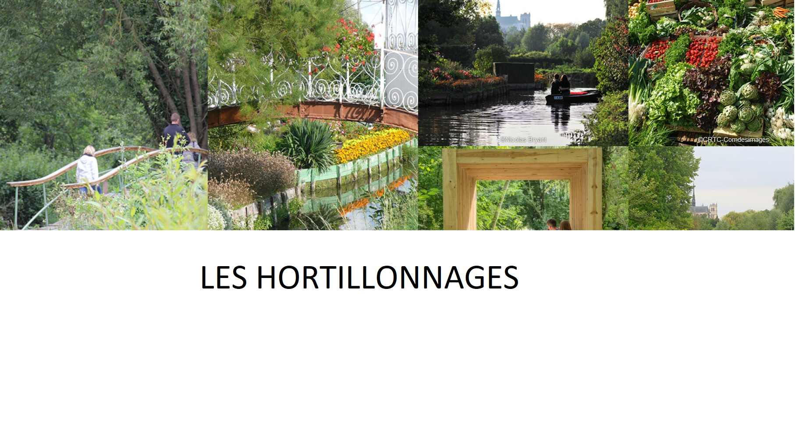
LA CATHEDRALE :
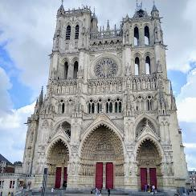
La cathédrale d'Amiens, au cœur de la Picardie, est l'une des plus grandes églises gothiques « classiques » du XIIIe siècle, élevée principalement de 1220 à 1288 . Elle frappe par la cohérence du plan, la beauté de l'élévation intérieure à trois niveaux et l'agencement d'un programme sculpté extrêmement savant à la façade principale et au bras sud du transept.
Ce joyaux gothique classique rassemble tous les critères de construction de l'époque : les arcs-boutants et la croisée d'ogives, grâce auxquels la Cathédrale est baignée de lumière. En automne, la douce lumière du soleil couchant passe à travers les nombreux vitraux et vient étaler 1000 couleurs sur le dalage de la cathédrale. Profitez aussi de cette lumière de fin de journée qui vient illuminer la facade d'un doré chatoyant. Source : whc.unesco.org

JULES VERNE

Jules Verne vécut 34 ans à Amiens, de 1871 à 1905. Il résida dans cette maison (Musée Jules Verne) en tant que locataire durant 18 ans, de 1882 à 1900 . Il y a écrit ses plus beaux Voyages Extraordinaires. Cette Maison à la Tour est aujourd’hui ouverte au public au 2 rue Charles Dubois dans le quartier d'Henriville à mi-chemin du Cirque et de la Gare.
Source : amiens.fr
